SURAT PERNYATAAN KEASLIAN KARYA
Yang bertandatangan di bawah ini :
- Nama : Heryadi Silvianto
Alamat : Jl. Duri B IV No 18 RT 009/004 Duri Pulo
NIK : 3201271811830002
Telp./HP : 081314551026
Dan
- Nama : Ari Putra Utama
Alamat : Jalan Tanah Seratus No.23, RT.001/RW.002, Sudimara Jaya, Ciledug, Kota Tangerang 15151
NIK : 3174050204991004
Telp./HP : 08551753575
menyatakan dengan sesungguhnya, bahwa :
Judul : TRANSFORMASI BISNIS DAN KOMUNIKASI INTERNAL DI MASA KRISIS: SEBUAH PEMBELAJARAN DARI JAKARTA EXPERIENCE BOARD
Penulis : Heryadi Silvianto dan Ari Putra Utama
adalah benar merupakan karya asli yang dibuat untuk diterbitkan dan disebarluaskan secara umum, belum pernah dipublikasikan, dan tidak sedang dikirimkan ke publikasi mana pun.
Demikian surat ini dibuat dengan sebenar-benarnya serta akan menjadi pertanggungjawaban kami jika terdapat penyalahgunaan dan akibat yang ditimbulkannya.
Jakarta, 16 Maret 2023


Penulis 1 , Penulis 2

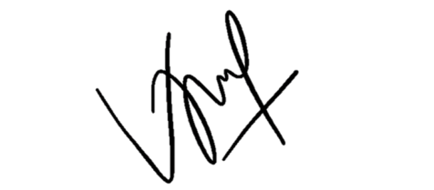
Meterai
Rp10.000,-
Heryadi Silvianto Ari Putra Utama

BIODATA SINGKAT PENULIS (1)
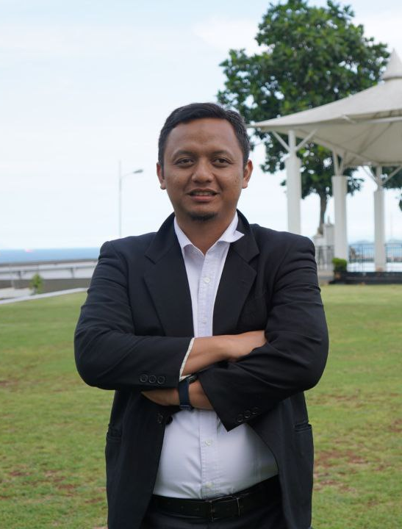
Heryadi Silvianto adalah seorang praktisi hubungan masyarakat yang memiliki pengalaman bekerja di sejumlah agency dan lembaga negara. Ia merupakan alumni S1 dan S2 Ilmu Komunikasi Universitas Indonesia. Heryadi sering menulis opini terkait strategi komunikasi dan kehumasan yang dimuat di beragam laman media, seperti CNN Indonesia, Kumparan, Republika, hingga Kompas. Saat ini, Heryadi mengajar sebagai dosen Ilmu Komunikasi di Universitas Multimedia Nusantara. Guna komunikasi dan kolaborasi lebih lanjut, Heryadi dapat dihubungi melalui alamat email heryadi.silvianto@lecturer.umn.ac.id.

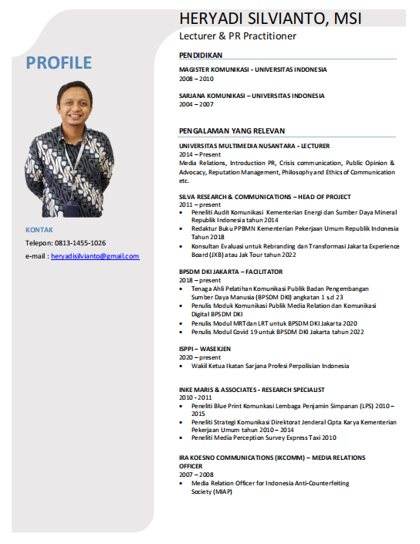

BIODATA SINGKAT PENULIS (2)

Ari adalah seorang Sarjana Ilmu Politik dari Universitas Indonesia yang lulus di tahun 2021 lalu. Sejak bangku kuliah, ia memiliki ketertarikan yang tinggi terhadap topik kajian seputar demokrasi di Indonesia, komunikasi politik, politik Islam, dan pemilihan umum. Beberapa opininya soal isu sosial-politik pernah dimuat di laman media, seperti Geotimes dan Detikcom. Saat ini, Ari tergabung sebagai Public Relations Officer di Sekretariat Fraksi Partai Keadilan Sejahtera Dewan Perwakilan Rakyat Republik Indonesia (Fraksi PKS DPR RI). Guna komunikasi dan kolaborasi lebih lanjut, Ari dapat dihubungi melalui alamat email ari.putra@alumni.ui.ac.id.

